北京邮电大学智能科学与技术中心：技术与系统方面

1中心概述
北京邮电大学计算机学院智能科学与技术中心是教育部信息网络工程中心成员单位，教育部高等智能与网络服务111引智基地成员单位，中国人工智能学会自然语言处理专委会挂靠单位。现有教授2名，副教授8名，讲师2名，研究生70余名。

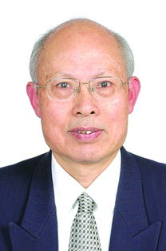钟义信教授 | 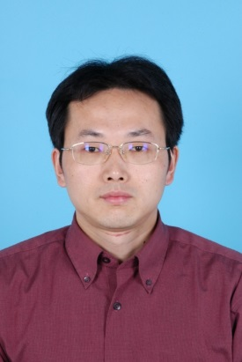  王小捷教授 | 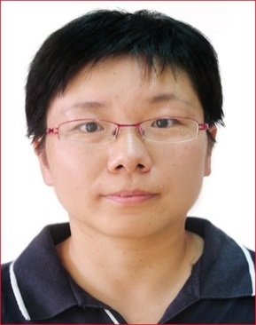  周延泉副教授 | 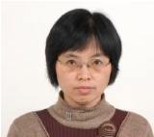李蕾副教授 | 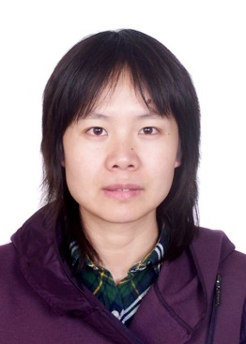  谭咏梅副教授

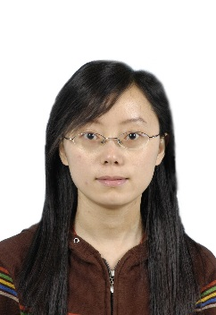 |  |  |  | 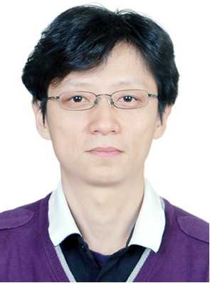
袁彩霞副教授 | 李剑副教授 | 郑岩副教授 | 梁洪亮副教授 | 鲁鹏副教授

中心科研团队的主要研究方向包括：自然语言处理、多模态数据挖掘、智能机器人等。
在自然语言处理方面，研究自然语言尤其是中文信息处理的核心关键技术，研究机器学习技术及其在自然语言处理、理解和生成中的应用；研究开发人机对话、信息检索、信息抽取、信息过滤、自动文摘、情感分析等应用系统；
在多模态数据挖掘方面，研究文本、图像与视频等的多模态数据深度分析、关联以及推理技术，研究文本-图像多模态检索与融合系统、多模态数据挖掘在决策支撑和安全等方面的应用。
2中心典型技术能力和系统研发
2.1迄今为止在多项国际权威技术评测上取得优异成绩，典型的包括：
- 2016 NLPCC中文切分技术评测第一名
- 2016 NTCIR汉语短文本会话评测第一名
- 2015 NLPCC中文切分技术评测第一名 (中国计算机学会组织的汉语语言处理技术评测)
- 2015 中国数据库年会知识抽取第一名
- 2014 ACL SIGHAN中文切分技术评测第一名
- 2014 ACL SIGHAN中文人物属性抽技术取评测第二名
- 2014年NTCIR-11中文文本蕴涵识别(RITE)技术评测第一名
- 2013 ICML多模态表示学习技术挑战赛第一名
- 2013 ACL多语言多文档自动摘要技术评测汉语第一名
- 2013 ACL多语言多文档自动摘要技术评测阿拉伯语第一名
- 2010 ACL SIGHAN中文词义推导技术评测中包揽前三名
- 2010 ACL SIGHAN中文切分技术封闭评测第一名(ACL SIGHAN：国际计算语言学联合会汉语特别兴趣组，组织汉语语言处理技术国际权威评测)

2.2迄今为止已完成一批应用系统，有代表性的系统包括：
- 基于内容的电子邮件安全监控系统(教育部项目)：
系统基于对邮件内容、行为方式等信息的综合分析，进行特定主题(法轮功、台独、疆独等)邮件的识别，并进一步识别信息内容的倾向性(赞成还是反对)，依据倾向性进行垃圾邮件的过滤。
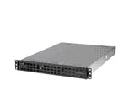 | 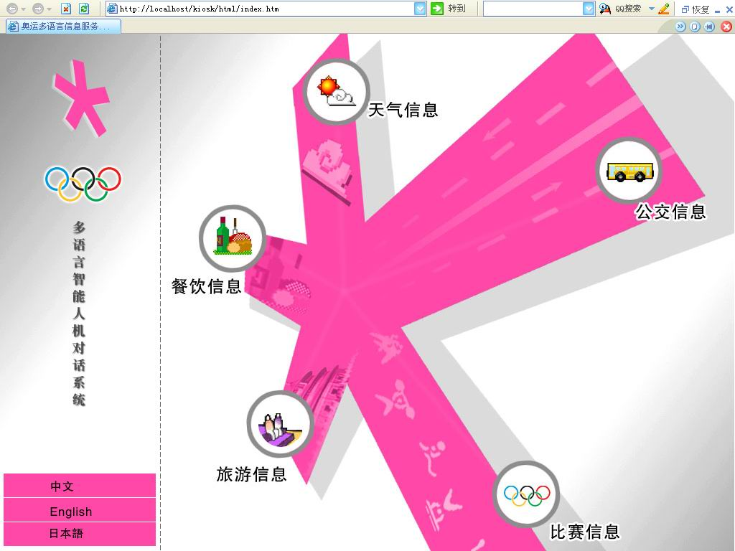
基于内容的电子邮件安全监控系统 | 奥运多语言信息服务系统

- 奥运多语言信息服务系统(863计划项目)
与其他单位合作完成了奥运多语言信息服务系统。系统为北京2008年奥运会提供多语言信息服务。用户通过任何一种语言进行交互都可查询获取相应语种的实时赛事信息、天气信息、旅游信息等。

- 科技文献智能分析系统(企业合作项目)
系统提供海量科技文献的获取、检索和分析服务。系统从互联网获取用户指定主题的Web内容，并进行清洗筛选，进行组织，提供模糊语义检索能力，可进行基于多粒度科技主题的分类分析，能按用户定制的长度生成文献自动摘要。
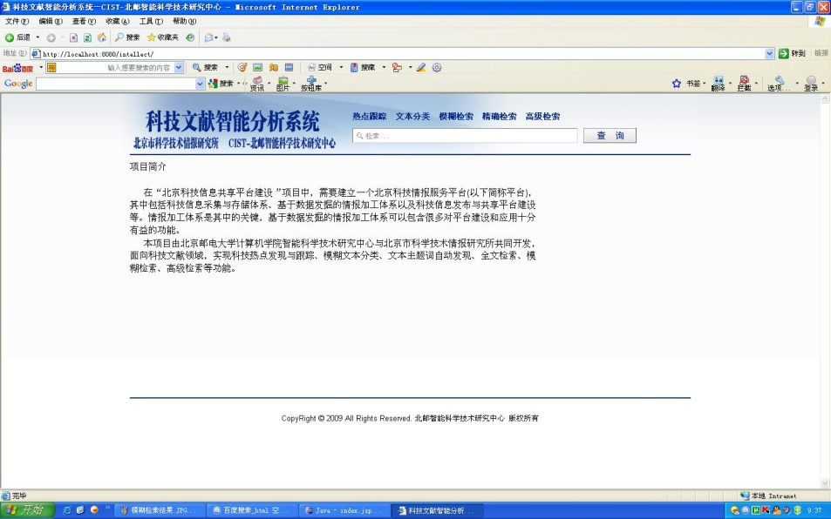 | 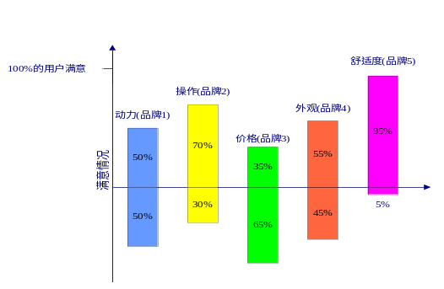
科技文献智能分析系统 | 产品评论分析系统

- 产品评论分析系统(企业合作项目)
系统为某大类工业产品进行社会评论分析，提供分析报告。系统从互联网获取特定产品的用户评论文本，区分其中的客观阐述与主观意见，分析意见的倾向性。抽取产品的各类属性以及对属性的评论意见和倾向性，形成对产品分属性的评价意见汇总以及全面意见总结。

- 对话主题监测系统(企业合作项目)
系统对网络聊天室的对话主题进行监控，提供主题标签服务。系统实时对网络聊天室的聊天数据进行语言语义分析，提取关键词进行主题标识，随着主题的动态变化不断更新，并对用户给定的特定主题进行跟踪检测。
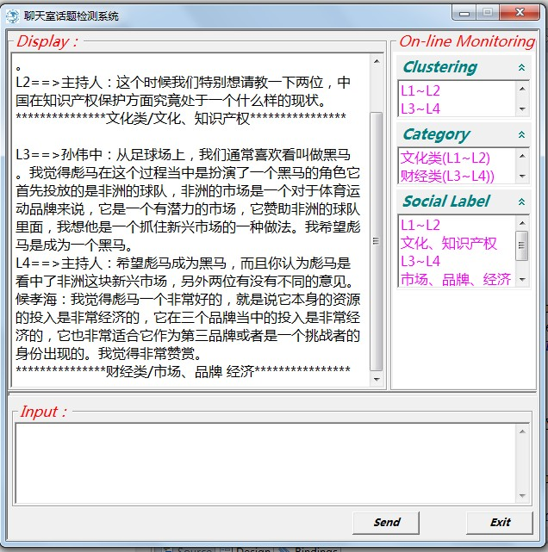 | 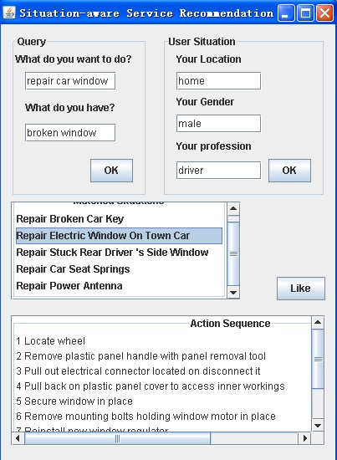
对话主题监测系统 | 移动服务推荐系统

- 移动服务推荐系统(企业合作项目)
系统结合用户情景信息对用户检索需求进行个性化推荐。系统在接收用户检索需求时，不仅分析检索内容本身，还综合利用用户的位置、历史以及注册信息等个性化信息，推荐个性化的检索结果。

- Web组织和挖掘系统(企业合作项目)
系统对特定领域的Web文本数据进行大规模获取并依据企业需求进行重组和重要关系挖掘。系统依据定制需求进行Web数据获取和清洗，并将数据映射到特定企业知识组织层级节点上，进行基于企业本体结构的知识挖掘。
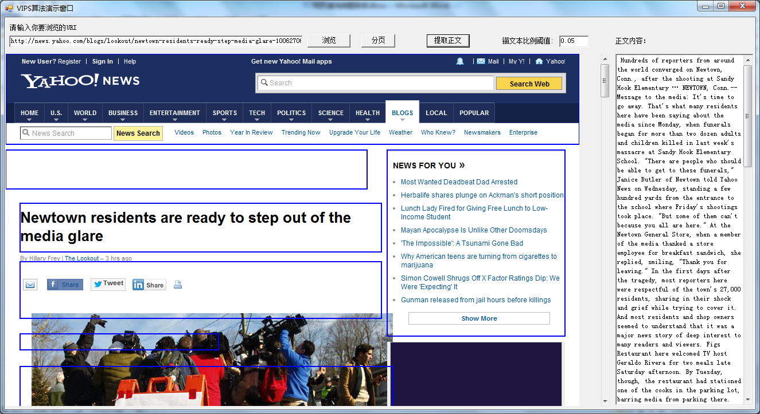 | 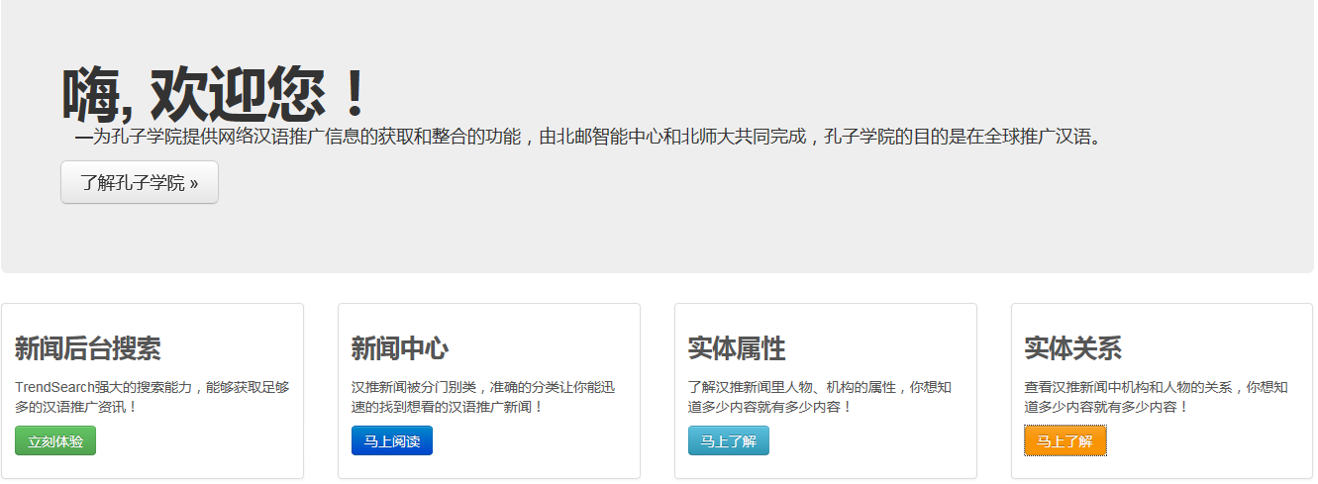
Web组织和挖掘系统 | 汉推信息分析系统

- 汉推信息分析系统(国家863计划项目)
系统采集全球汉语推广相关信息并结构化组织，为汉语推广事业提供信息支撑。系统在线搜索获取互联网上与汉语推广相关的各类活动信息、机构、人物等，并挖掘人物、机构等实体之间的关系，形成关联网络供有关单位使用。

- 图文跨模态检索系统(国家自然科学基金项目)
系统提供以图检文和以文检图的跨模态检索服务。系统在接收图片输入后，为图片在数据库中检索获取相似图片并为图片自动产生简要文本说明；也可以接收文本描述信息的输入，为文本获取满足描述条件的图片。
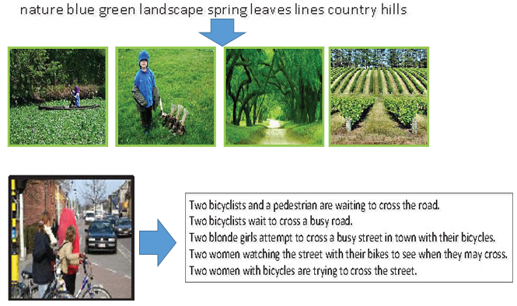 | 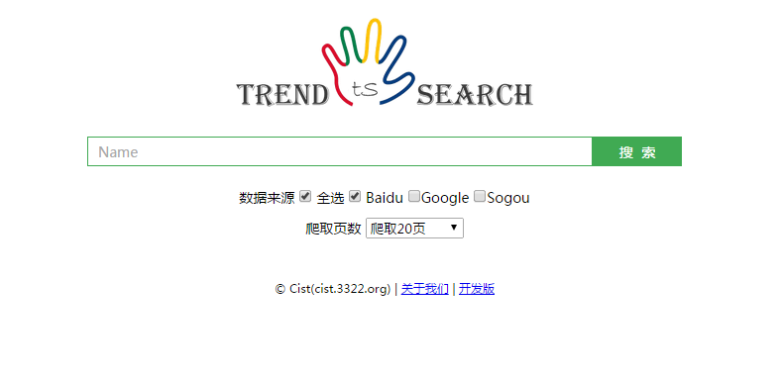
图文跨模态检索系统 | 过程数据库系统

- 过程数据库系统(企业合作项目)
系统获取特定目标实体的活动信息并进行时序化、结构化组织。系统接收特定目标需求(例如：指定的人名)后，自动从互联网获取该目标的相关活动信息，抽取其中的活动事件、时间以及相关联的其他对象(例如，事件相关人物)，形成关于特定目标的结构化活动时间表。

- 基于人机对话的自动客服系统(已完成多项不同类型客服的企业合作项目)
系统与用户进行基于自然语言的对话，完成客户服务。已完成多种服务类型的系统。从服务的知识来源来分，包括FAQ知识、文本说明、数据库等；从服务方式来分，包括：一问一答式的问答系统、单问题多次交互澄清的对话系统、面向复杂服务任务(技术咨询、需要多信息组合的预订、购买等任务)的对话系统。
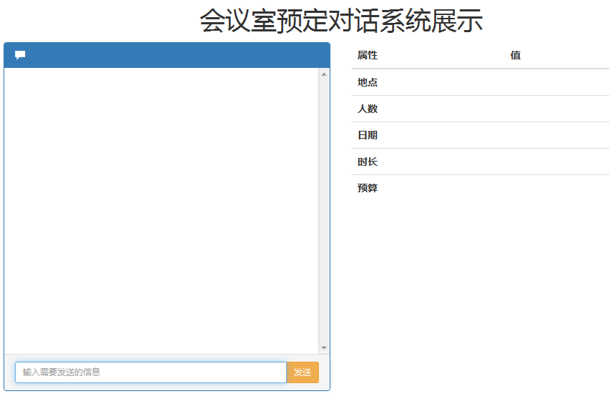 | 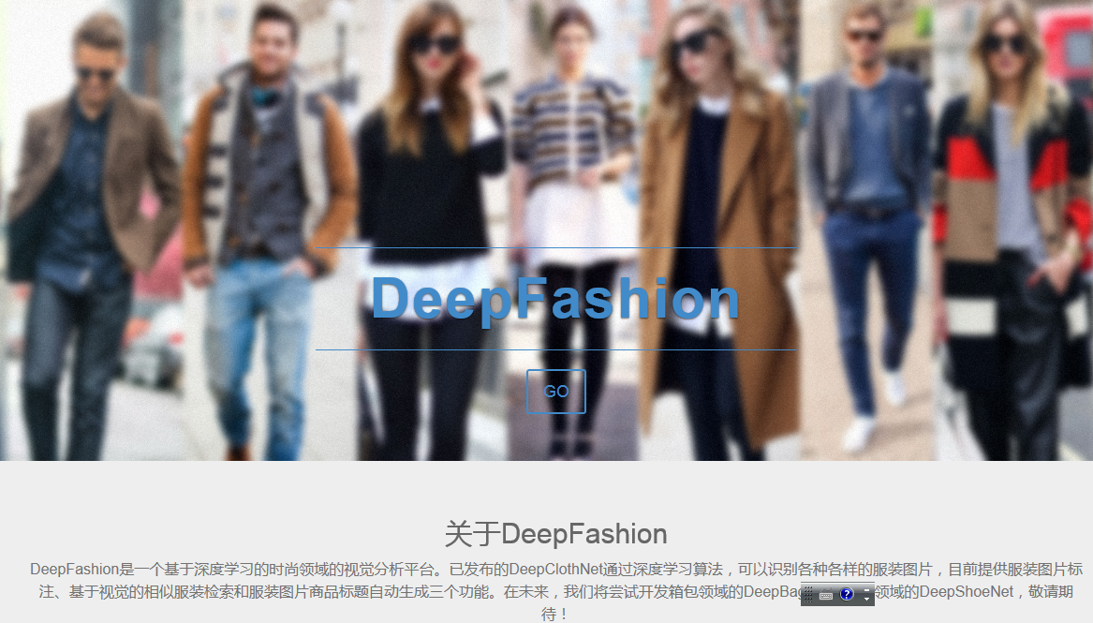
基于人机对话的自动客服系统 | 图像检索和描述系统

